:

**КРУГЛОШЛИФОВАЛЬНЫЙ СТАНОК МОДЕЛИ 3М151**

Курсовая работа

по курсу «Оборудование машиностроения»

# Оглавление

Введение 4

Особенности обработки методом шлифования 5

Понятие о шлифовании 5

Особенности шлифования 5

Способы шлифования 6

Режимы обработки при шлифовании 8

Абразивные материалы 9

Зернистость абразивных материалов 11

Структура шлифовального круга 11

Твердость абразивного инструмента 13

Назначение, применение и выбор шлифовальных кругов 14

Силы резания и мощность при шлифовании 15

Выбор режимов резания при шлифовании 16

Использование СОЖ при шлифовании 17

Круглошлифовальные станки и их конструктивные особенности 20

Типы круглошлифовальных станков и их особенности 24

Круглошлифовальные центровые станки 24

Бесцентрово-шлифовальные станки 25

Внутришлифовальные станки 27

Профилешлифовальные станки 28

Круглошлифовальный станок 3М151 29

Движения в станке 30

Механизм поперечных подач 32

Гидропривод станка 33

Прибор для автоматической правки круга 35

Самозажимной плавающий патрон 36

Патрон с роликовым зажимом 37

Заключение 38

Список используемой литературы 39

# Введение

Повышение требований к точности размеров, формы и расположения поверхностей, качеству поверхностных слоев рабочих элементов деталей машин, к надежности и долговечности работы машин и механизмов, вызвало значительное расширение области применения абразивной обработки. [1, стр. 5-6]

Наиболее распространенным видом абразивной обработки является шлифование, при котором главное движение резания совершает инструмент и оно бывает только вращательным. [2, стр. 9].

Шлифование является одним из производительных методов обработки разнообразных поверхностей, особенно тел вращения, резьбовых, шлицевых, зубчатых и др. В шлифовальной обработке абразивный инструмент оказывает большое влияние на качество обработки и производительность процесса. [1, стр. 3]

Шлифовальные станки современных моделей обеспечивают изготовление деталей с малыми отклонениями формы, размеров, малым параметром шероховатости поверхности и высокой производительностью. Эти станки наряду с другими металлорежущими станками встраиваются в автоматические линии. Выпускают шлифовальные станки и с ЧПУ.

# ОСОБЕННОСТИ ОБРАБОТКИ МЕТОДОМ ШЛИФОВАНИЯ

## 

## Понятие о шлифовании

Шлифованием называют резание металлов абразивными кругами. Шлифовальный круг - пористое тело, состоящее из большого числа абразивных зерен из материалов высокой твердости, скрепленных между собой связкой.

На режущих поверхностях круга зерна расположены беспорядочно на некотором расстоянии друг от друга и выступают на различную высоту. Поэтому все зерна работают неодинаково. Число зерен достигает десятков и сотен тысяч. Круг, вращаясь вокруг своей оси при перемещении заготовки, снимает тонкий слой металла (стружку) вершинами абразивных зерен. Съем стружки огромным числом беспорядочно расположенных зерен приводит к ее сильному измельчению и большому расходу энергии. Шлифовальные круги различают по виду абразивного материала, зернистости, связке, твердости, структуре (строению), форме и размерам. Шлифованием обрабатывают гладкие и ступенчатые валы, сложные коленчатые валы, шлицевальные валы, кольца и длинные трубы, зубчатые колеса, направляющие станины, плоские поверхности и отверстия корпусных деталей и т. д.

## Особенности шлифования

К особенностям шлифования можно отнести высокую скорость резания, размельчение стружки, геометрию режущих зерен шлифовального круга, сильный нагрев шлифуемой поверхности и стружки. Получаемая при обработке поверхность представляет собой совокупность шлифовальных рисок, оставляемых вершинами абразивных зерен круга.

Образование риски происходит в результате внедрения режущей кромки зерна в обрабатываемую поверхность (рис.2). В первый момент зерно не контактирует с обрабатываемой поверхностью, поэтому резание не происходит и режущая кромка зерна скользит по поверхности, сжимая металл под собой (рис. 2,а). Упругое скольжение вершины зерна сменяется пластическим оттеснением металла с образованием наплывов (рис. 2,б). Далее давление кромки зерна превосходит силу сцепления между частицами металла и начинается съем стружки (рис. 2,в).

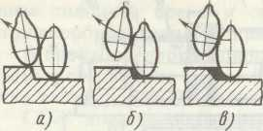

**Рис.2.** Схема срезания абразивным зерном

Абразивные зерна, как правило, имеют отрицательные углы резания. Снятие стружки зерном осуществляется примерно за 0,0001—0,0005 с.

Шлифование сопровождается выделением теплоты в зоне резания. Возникающие в этой зоне значительные кратковременные перегревы часто приводят к появлению прижогов. На шлифуемой поверхности высокая температура сохраняется в течение долей секунды. Температура на поверхности быстро сравнивается со средней температурой массы металла заготовки вследствие его высокой теплопроводности. Из-за быстрого неравномерного нагрева и охлаждения в металле заготовки происходят структурные изменения, часто приводящие к поверхностным трещинам. Часть стружки при шлифовании отлетает от заготовки, а часть располагается в порах круга и вымывается СОЖ, небольшая часть мелкой стружки сгорает.

## Способы шлифования

Для осуществления шлифования необходимо, чтобы заготовка и шлифовальный круг имели определенные относительные движения, без которых резание невозможно. При шлифовании главным движением резания является вращение инструмента (рис.3), а движения подачи (они могут быть различными) сообщаются заготовке или инструменту. Различают шлифование периферией круга и торцом круга; в первом случае режущей частью является наружная поверхность круга, образующая которой параллельна оси его вращения, а во втором случае торец круга.

В зависимости от расположения и формы обрабатываемой поверхности заготовки 2 шлифование подразделяют на: наружное (рис.3,а,б,в), когда обрабатывается наружная поверхность заготовки; внутреннее (рис.3,г), когда обрабатывается внутренняя поверхность; плоское (рис.3,д,е), когда обрабатывается плоская поверхность;

профильное, когда обрабатывается поверхность, образующая которой представляет собой кривую или ломаную линию

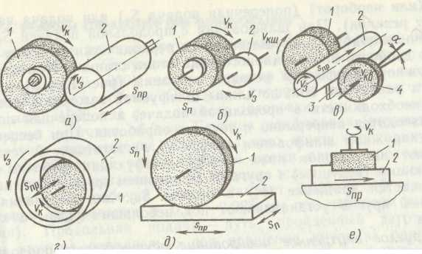

**Рис.3**. Схемы основных видов шлифования

Шлифование поверхности вращения называют круглым шлифованием, сферической поверхности — сферошлифованием, боковых поверхностей зубьев зубчатых колес — зубошлифованием, боковых сторон и впадин профиля резьбы — резьбошлифованием, шлицевых поверхностей — шлицешлифованием.

Различают также шлифование в центрах (если заготовку крепят в центрах) и в патроне (если заготовку крепят в патроне). В машиностроении наиболее часто применяют круглое (наружное и внутреннее) и плоское шлифование. Плоское шлифование осуществляют периферией (рис. 3, д) и торцом (рис. 3,е) круга.

Скорость резания при шлифовании превосходит скорость резания при лезвийной обработке и составляет 25—35 м/с (обычное шлифование), 35—60 м/с (скоростное шлифование) и свыше 60 м/с (высокоскоростное шлифование). При шлифовании скорость резания значительно превосходит скорость подачи.

Шлифование, предназначенное для удаления с заготовок дефектного слоя, называют обдирочным. Шлифование одной или нескольких поверхностей одной или нескольких заготовок одновременно несколькими кругами называют многокруговым.

Абразивную обработку, при которой инструмент и заготовка совершают вращательное, возвратно-поступательное или другое сложное движение со скоростями одного и того же порядка, называют доводкой. Основными видами доводки являются притирка, хонингование, суперфиниширование.

Абразивную обработку, служащую только для уменьшения шероховатости обрабатываемой поверхности, называют полированием. Шлифование рабочей части лезвийного режущего инструмента называют затачиванием.

## Режимы обработки при шлифовании

Элементами режима круглого наружного шлифования являются следующие.

1. Окружная скорость, м/с, шлифовального круга:



где D — диаметр круга, мм;

n — частота вращения круга, об/мин.

2. Окружная скорость, м/мин, заготовки:



где d — диаметр заготовки, мм;

n3 — частота вращения заготовки, об/мин.

3. Глубина шлифования (резания) — поперечное перемещение шлифовального круга перпендикулярно к обработанной поверхности за время одного продольного хода (глубина резания, т. е. толщина слоя металла, снимаемого за один рабочий ход, составляет 0,005—0,015 мм при чистовом шлифовании и 0,01—0,025 мм при черновом шлифовании).

4. Продольная подача — путь, пройденный заготовкой (или кругом) параллельно оси вращения круга за одну минуту (мм/мин) или за один оборот шлифуемой заготовки (мм/об).

## Абразивные материалы

Абразивные материалы делятся на естественные (алмаз, кварц, корунд, наждак, кремень, гранит) и искусственные (нормальный электрокорунд, хромистый электрокорунд, титанистый электрокорунд, монокорунд; карбиды кремния, бора; синтетические алмазы и др.). Основными свойствами абразивных материалов являются твердость, режущая способность, прочность и износостойкость.

Алмаз естественный (А) — разновидность углерода. Его характеризуют наивысшая по сравнению с другими абразивными материалами твердость и хрупкость. Алмазы, непригодные в ювелирном деле, называют техническими и используют для шлифования.

Алмаз синтетический (АС) получают из углеродсодержащих веществ (графит и др.) с добавлением металлических катализаторов (хром, никель, железо, кобальт и др.) под действием высокой температуры и давления. Существует пять марок шлифпорошков из синтетических алмазов, которые различаются по механическим свойствам, форме и параметрам шероховатости: АСО — зерна с шероховатой поверхностью и пониженной прочностью и хрупкостью, работают с минимальными потреблением энергии и выделением теплоты, обладают хорошими режущими свойствами; АСР — зерна с меньшей хрупкостью и большей прочностью, хорошо удерживаются в связке; АСВ — зерна, имеющие более гладкую поверхность, меньшую хрупкость и большую твердость; АСК — зерна с меньшей хрупкостью и большей твердостью, чем зерна АСО, АСР, АСВ; АСС — зерна блочной формы, имеют максимальную прочность по сравнению с алмазами других марок и естественными алмазами. Алмазные микропорошки выпускают: с нормальной режущей способностью из естественного алмаза (AM) и из синтетических алмазов (АСМ); с повышенной режущей способностью из природных (АН) и синтетических (АСН) алмазов.

Электрокорунды получают из бокситов и глинозема. Они состоят из окиси алюминия А12О3 и его примеси. Доля А12О3 в нормальном электрокорунде и монокорунде составляет 93-96%. Нормальный электрокорунд 1А имеет разновидности 12А; 13А; 14А; 16А. Белый электрокорунд 2А имеет разновидности 22А, 23А, 24А, 25А. Легированный электрокорунд 3А имеет разновидности: 32А, 33А, 34А, 37А. Монокорунд 4А имеет разновидности 43А, 44А, 45А.

Карбид кремния — химическое соединение кремния и углерода, полученное при температуре 2100—2200°С и содержащее около 97—99 % SiC. Обладают высокими твердостью (тверже его только алмаз, эльбор, карбид бора), режущей способностью и теплостойкостью.

Карбид бора (КБ) — химическое соединение В4С, обладает высокой режущей способностью, износостойкостью и химической стойкостью.

Кубический нитрид бора (КНБ) — сверхтвердый материал (43,6% бора и 56,4% азота). Обладает почти теми же абразивными свойствами, что и алмаз, и превосходит по износостойкости все известные абразивные материалы. КНБ не теряет режущих свойств при t = 1200°С. Абразивный материал из КНБ выпускают в виде шлифпорошков: эльбор (Л); кубонит (КО); микропорошки (КМ).

## 

## Зернистость абразивных материалов

Зернистость абразивных материалов характеризует размеры абразивных зерен (длина, ширина, толщина). Абразивный материал делят на шлифзерна, шлифпорошки, микропорошки и изготовляют следующих зернистостей: шлифзерно (размеры 2000—160 мкм) —- 200, 160, 125, 100, 80, 63, 50, 40, 32, 25, 20, 16; шлифпорошки (размеры 125— 40 мкм) — 12, 10, 8, 6, 5, 4; микропорошки (размеры 63— 14 мкм) — М63, М50, М40, М28, М20, М14; тонкие микропорошки (размеры 10—5 мкм) — М10, М7, М5. Зернистость шлифзерна условно равна 0,1 размера (в мкм) стороны ячейки сита (сетки) в свету, на которой задерживаются при рассеве зерна основной фракции. Зернистость алмазных и эльборовых шлифпорошков обозначают дробью, у которой числитель соответствует размеру (в мкм) стороны верхнего сита, а знаменатель — размеру 1 (в мкм) стороны ячеек нижнего сита для основной фракции (например, 400/250; 400/315; 160/100; 160/125). Процентное содержание основной фракции обозначают индексами В (высокое), П (повышенное), Н (низкое), Д (допустимое).

## 

## Структура шлифовального круга

Внутреннее строение шлифовального круга - количественное (объемное) соотношение в массе круга и взаимное расположение фаз: абразивной (занимаемой зернами); связующей (занимаемой связкой); газообразной (занимаемой порами). Некоторые инструменты имеют дополнительную фазу, занимаемую наполнителями.

Основой структуры является объемное содержание абразивного зерна в инструменте. Структура обозначается номерами от 0 до 20. Чем меньше зерен в единице объема, тем выше порядковый номер структуры для абразивных инструментов. В порах размещается стружка, которая при выходе шлифовального круга из соприкосновения с заготовкой должна свободно вылетать из пор, так как в противном случае потеряет режущую способность. На рис. 4 показаны различные структуры шлифовальных кругов.

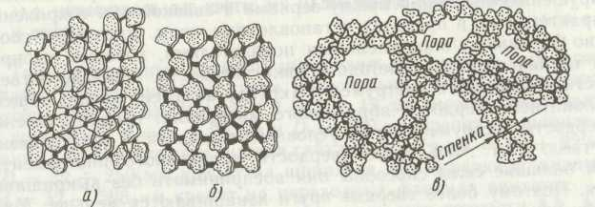

**Рис. 4**. Структуры шлифовальных кругов:

а — закрытая, б - открытая, в — высокопористая

Алмазные круги имеют алмазоносное кольцо толщиной 1,5—3 мм, которое закрепляют на корпусе. Материал корпуса — стали, алюминиевые сплавы, пластмассы и др. Алмазный слой состоит из алмазных зерен, связки, наполнителя.

Материал или совокупность материалов, применяемых для закрепления абразивных зерен в абразивном инструменте, называют связкой. Различают органические, минеральные (керамические) и металлические связки. К органическим связкам относятся бакелитовая, вулканитовая, эпоксидная, глифталиевая и др.

В бакелитовой связке (Б) главной составляющей является жидкий или порошкообразный бакелит (искусственная смола). Круги на этой связке, работают на очень высоких скоростях (80 м/с и более), обладают высокой прочностью. При длительном воздействии температуры 250 - 300°С связка выгорает, при температуре 200°С и выше становится хрупкой, что приводит к разрушению кругов. Круги на бакелитовой связке используют главным образом без охлаждения, так как связка разрушается под действием щелочных растворов, содержащихся в СОЖ. Круги на бакелитовой связке можно изготовлять высотой 0,5 мм) и использовать для абразивной прорезки.

Вулканитовая связка (В) состоит в основном из синтетического каучука с различными добавками. Круги обладают большей (чем круги на бакелитовой связке) упругостью и используются для отрезки и прорезки.

Керамические связки (К) являются смесями огнеупорной глины, полевого шпата, кварца, мела, талька и других составляющих. Круги на этой связке имеют наибольшую пористость, поэтому меньше засаливаются, обладают хорошей водоупорностью, работают с СОЖ, легко режут металл. Недостаток — чувствительность к ударным нагрузкам.

Силикатную связку (С) изготовляют из жидкого стекла в смеси с окисью цинка, мелом, глиной и др. Она обладает достаточной прочностью. Круги на этой связке быстро изнашиваются, но работают с малым выделением теплоты. Их обычно применяют без охлаждения.

Металлические связки (М) изготовляют из сплавов меди, олова, цинка, алюминия, никеля и используют в основном для алмазных инструментов.

## 

## Твердость абразивного инструмента

Твердость абразивного материала это величина, характеризующая свойство материала сопротивляться нарушению сцепления между зернами и связкой при сохранении характеристик в пределах установленных норм. Чем выше твердость абразивного инструмента, тем большие силы способны они воспринимать без выкрашивания. Поэтому более твердые круги изнашиваются меньше. Мягкими абразивными инструментами называют такие, в которых абразивные зерна удерживаются слабо. Твердость абразивных инструментов зернистостью 12—М14 определяют на приборе Роквелла путем вдавливания стального шарика (0 5— 10 мм) в тело инструмента под нагрузкой 981 или 1471 Н. Затем измеряют глубину лунки.

## Назначение, применение и выбор шлифовальных кругов

Типы и основные размеры шлифовальных кругов стандартизованы. Существует ряд типов и несколько сотен типоразмеров кругов (рис. 5).

Шлифовальные круги изготовляют классов точности АА, А и Б. Для кругов класса точности Б используют шлифовальные материалы с индексами В, П, Н, Д, характеризующими содержание основной фракции для кругов класса А — только с индексами В, П, Н, для кругов класса АА — только с индексами В и П. Предельные отклонения зависят от номинальных размеров инструмента D, H, d (см. рис. 5). Контроль размеров абразивного инструмента осуществляют универсальным измерительным инструментом, специальными калибрами и шаблонами.

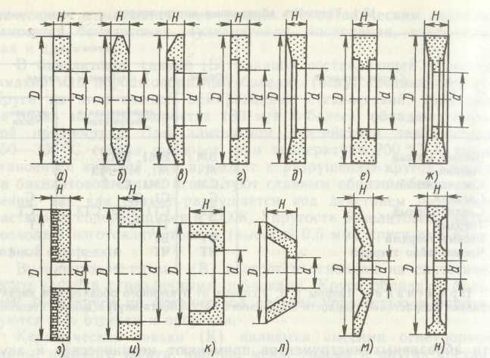

**Рис. 5**. Формы сечений шлифовальных кругов:

а - прямого профиля (ПП), б - с двухсторонним коническим профилем (2П), в - с коническим профилем (ЗП). г — с конической выточкой (ПВК), е — с двухсторонней выточкой (ПВД), ж — с двухсторонней конической выточкой (ПВДК), з - специальный, и - кольцевой (К), к — чашечный цилиндрический (ЧЦ), л—чашечный конический (ЧК), м — тарельчатый (Т), н — с двухсторонней выточкой и ступицей (ПВДС);

D — наружный диаметр, Н — высота, d - диаметр посадочного отверстия

Крепление шлифовальных кругов на шпинделе станка необходимо выполнять тщательно. Неправильно закрепленный и неуравновешенный круг при работе может разорваться. Круги диаметром меньше 100 мм надевают на шпиндель свободно и крепят фланцами и гайкой (рис. 6, а). Между кругом и фланцами ставят упругие прокладки из резины или кожи для обеспечения равномерного зажимакруга. Круги диаметром от 100 до 1000 мм закрепляют на переходных фланцах (рис. 6,б); при этом необходимо, чтобы между кругом и шейкой фланца был зазор 0,1—0,3 мм. Фланцы 2 скрепляют винтами. По торцам круга устанавливают картонные прокладки. В кольцевом пазу 4 располагают балансировочные грузы

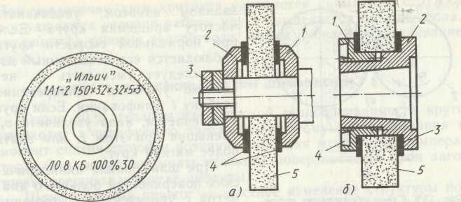

**Рис. 6**. Схемы крепления шлифовальных кругов:

а — фланцами; 1, 2 — фланцы, 3 — гайки, 4 — прокладки, 5 — круг;

б — на переходных фланцах; 4 — кольцевой паз, 3 — прокладки

## 

## Силы резания и мощность при шлифовании

При шлифовании одно зерно круга снимает небольшой слой металла. Однако в работе одновременно участвует большое число зерен, поэтому суммарная сила резания значительна. Эта сила (рис. 7) раскладывается на три составляющие: Рх — сила, направленная вдоль оси шлифовального круга 1 (сила подачи) и необходимая для продольной подачи круга или заготовки 2; Ру — сила, направленная по радиусу шлифовального круга и стремящаяся оттолкнуть круг от заготовки (в значительной степени влияет на точность обработки); Рz — сила, направленная по касательной к кругу (по этой силе определяют мощность электродвигателя, необходимую для шлифования).

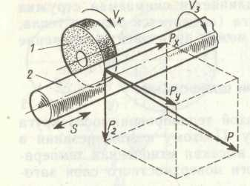

**Рис. 7**. Схема сил резания при шлифовании

Силу Рz резания определяют по эмпирическим формулам, приведенным в справочниках. Сила

Ру =(1÷3)Рz; Рx =(0,1 ÷ 0,2)Рz. Мощность (в кВт) электродвигателя, необходимая для вращения шлифовального круга:



Vk - окружная скорость круга, м/с; η — КПД механизма главного движения. Мощность электродвигателя, необходимая для вращения шлифуемой заготовки, значительно меньше Nэ.

Режущая способность шлифовального круга , где QM — объем металла, снимаемого в единицу времени



## 

## Выбор режимов резания при шлифовании

Режимы резания при шлифовании подбирают так, чтобы обеспечить высокую производительность и заданную шероховатость обрабатываемой поверхности при наименьшей себестоимости. Скорость круга выбирают максимально допустимой, так как при этом увеличивается производительность и уменьшается шероховатость шлифуемой поверхности. Прочность кругов прямого профиля выше, чем прочность кругов фасонного профиля (поэтому допустимую частоту вращения последних принимают меньшей). При ручной подаче Vk принимают меньше, чем при механической подаче, поскольку последняя более равномерна. С увеличением скорости V3 уменьшаются время контакта круга с обрабатываемой поверхностью и температура нагрева заготовки. Однако появляется опасность возникновения вибраций. Нижний предел V3 должен ограничивать появление прижогов, а верхний — исключать вибрации. Глубина t шлифования должна быть не более 0,05 поперечного размера зерна. При большей t поры круга быстро заполняются стружкой и круг засаливается. При обдирочном шлифовании t больше, чем при чистовом. При шлифовании нежестких заготовок, а также заготовок из твердых металлов t также уменьшают. Продольную подачу Sпр принимают для обдирочного шлифования 0,4-0,85, а для чистового 0,2-0,4 высоты круга за один оборот заготовки. При увеличении продольной подачи растет производительность, но увеличивается шероховатость поверхности. Значения Vk, V3, t, Sпр для определенных видов шлифования и материалов обрабатываемых заготовок выбирают по нормативам, приводимым в справочниках.

## 

## Использование СОЖ при шлифовании

В целях отвода из зоны резания выделяющейся теплоты, уменьшения трения и удаления абразива и стружки при шлифовании применяют СОЖ — эмульсии и масла. Чем больше площадь соприкосновения шлифовального круга с заготовкой и тверже ее материал, тем больше количество СОЖ необходимо подавать в зону резания. Подачу СОЖ следует осуществлять равномерно по высоте шлифовального круга (5—8 л на каждые 10 мм высоты круга).

Подачу свободнопадающей струей (рис. 8, а) применяют в основном на универсальных круглошлифовальных станках в единичном и мелкосерийном производстве при шлифовании заготовок из материалов, отличающихся хорошей шлифуемостью (например, закаленных углеродистых сталей). СОЖ подается в зону резания через сопло с щелевым или круговым отверстием.

СОЖ, обладающую хорошими смазывающими свойствами, подают в зону резания через поры шлифовального круга (рис. 8, б). СОЖ, подведенная к осевому отверстию круга, под действием центробежных сил протекает через поры круга на его периферию. Подачу производят только при вращающемся круге, после чего через 2—5 мин начинают шлифование (за это время происходит равномерное заполнение круга жидкостью). Подачу СОЖ прекращают за несколько минут до выключения станка. Этот способ неприемлем для кругов на бакелитовой и вулканитовой связке, не имеющих сквозных пор.

Подачу СОЖ струйно-напорным способом осуществляют через одно или несколько сопл (рис. 8, в). СОЖ, подаваемая под давлением на рабочую поверхность круга вне зоны резания, очищает поры и абразивные зерна от стружки и отходов шлифования.

Подача СОЖ контактным способом (рис. 8, г) заключается в том, что одновременно с поливом зоны резания свободно падающей струей на обрабатываемую поверхность наносят (вне зоны резания) тонкий слой активного смазочного материала.

Подача СОЖ гидроаэродинамическим способом (рис. 8, д) заключается в использовании воздушных потоков, создаваемых кругом, для повышения скорости движения потоков жидкости относительно рабочей поверхности круга и шлифуемой поверхности. Этот способ особенно эффективен при скоростном и обдирочном шлифовании.

Шлифование в среде СОЖ (рис. 8, е) применяют в основном при ленточном и плоском шлифовании.

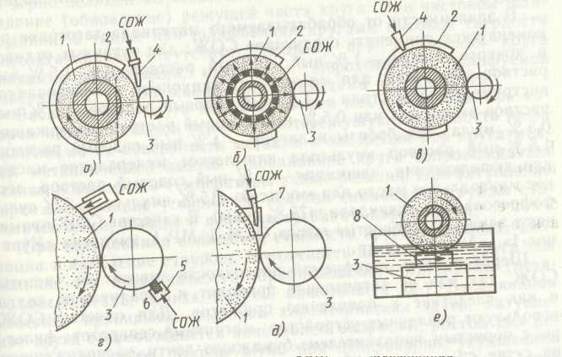

**Рис. 8**. Схемы подачи СОЖ при шлифовании:

1 — шлифовальный круг, 2 — кожух, 3 — заготовка, 4 — сопло, 5 — держатель, пористый элемент, 7 — насадка, 8—резервуар

В зависимости от обрабатываемого материала заготовки рекомендуется применять следующие СОЖ: для чугунных отливок и ковкого чугуна—1 %-ный содовый раствор или 1,5%-ный раствор эмульсола; для меди, конструкционной и легированной инструментальной стали— 1 %-ный содовый раствор, 1,5%-ный раствор эмульсола или 0,5 %-ный содовый раствор, содержащий 0,5 % мыла; для бронзы и латуни — 1 %-ный содовый раствор, 1,5%-ный раствор эмульсола или легкое минеральное масло; для дюралюминия, алюминия — 1 %-ный содовый раствор, легкое минеральное масло или эмульсию (15 % эмульсола, 5 % суль-фофрезола, 5 % скипидара и 75 % воды). В качестве СОЖ применяют также углеродистые масла ОСМ-3, МР-1, эмульсии «Кури-нол-1», «Аквол-2» и др.

Шероховатость шлифуемой поверхности зависит от чистоты СОЖ, так как ее загрязнение приводит к засаливанию круга и как следствие к появлению прижогов. Для очистки СОЖ используют различные устройства: магнитный сепаратор; фильтры с пористым наполнителем; бумажную ленту, расположенную на сетке специального бака и перемещающуюся периодически по мере ее загрязнения.

# Круглошлифовальные станки и их конструктивные особенности

К круглошлифовальным станков относятся: круглошлифовальные центровые станки, бесцентрово-шлифовальные станки, внутришлифовальные станки, профилешлифовальные станки. На станках этой группы можно выполнять: шлифование круглых и конических наружных поверхностей, круглых внутренних поверхностей, шлифование профильных поверхностей. Выбор способа шлифование определяется типом производства, конструкцией детали, величиной припуска и требованиями к точности и качеству обработки.

На рис. 9 показаны основные узлы круглошлифовального станка. Шлифовальный круг устанавливают и закрепляют на шпинделе шлифовальной бабки 3, которая может перемещаться относительно станины 6 в продольном или поперечном направлении с помощью стола 5 или суппорта. Заготовку 2 закрепляют в центрах 10 шпиндельной бабки 8 и задней бабки 4. Круг и заготовка 2 приводятся в движения приводами (электрическими или гидравлическим), управляемыми оператором посредством панели 7 [2, стр. 207]

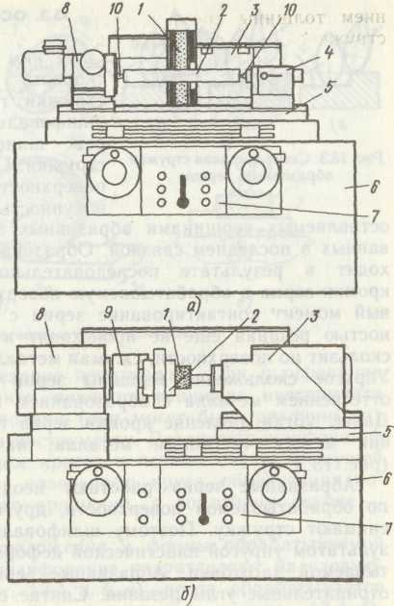

**Рис.9.** Основные узлы круглошлифовального станка

По интенсивности съема припуска все операции круглого наружного шлифования подразделяются обдирочное, предварительное и тонкое шлифование.

Обдирочное шлифование применяют для удаления с заготовок дефектного слоя (толщиной не более 1 мм на диаметр) после литья, ковки, штамповки, прокатки. Скорость круга vк=35 – 60 м/с и более, точность обработки 8 – 9 квалитет, шероховатость обработанной поверхности Rа=2,5 – 5 мкм.

Предварительное шлифование выполняют после токарной обработки, но перед термической обработкой заготовок. Скорость круга vк=40 – 60 м/с и более, точность обработки 6 – 9 квалитет, шероховатость обработанной поверхности Rа=1,2 – 2,5 мкм.

Окончательное шлифование производят после термической обработки заготовки. Скорость круга vк=35 – 40 м/с и более, точность обработки 5 – 6 квалитет, шероховатость обработанной поверхности Rа=0,2 – 1,2 мкм.

Тонкое шлифование (припуск 0,05 – 0,1 мм на диаметр) предназначено для обеспечения малой шероховатости поверхности Rа=0,025 – 0,1 мкм.

По классификатору группа шлифовальных станков обозначена цифрой 3 (первая цифра в обозначении модели). Вторая цифра указывает тип станка: 1 — круглошлифовальные (мод. 3161); 2 — внутри-шлифовальные станки (мод. 3228); 3 — обдирочно-шлифовальные (мод. 332); 4 — специализированные шлифовальные станки, например шлицешлифовальные (мод. 3451); 5 — не предусмотрено; 6 — заточные (мод. 364); 7 — плоскошлифовальные с прямоугольным (мод. 371) и круглым (мод. 3756) столом; 8 — притирочные и полировальные (мод. 3816); 9—различные станки, работающие с использованием абразивного инструмента (мод. 395). Если необходимо указать, что данная конструкция станка модернизирована, то в условное обозначение вводят букву А (мод. 5А64). Шлифовальные станки делят на универсальные и специальные. В промышленности наиболее распространены шлифовальные станки нормальной (Н) и повышенной (П) точности. [2, стр. 206-226]

Обеспечение жестких допусков на геометрическую точность шлифуемых поверхностей требует решения комплекса проблем.

1. Постоянство положения оси вращения заготовки обеспечивают повышением точности формы центров, круглость которых должна быть не более 1 – 2 мкм. Для этого применяют центра с твердыми вставками.
2. На станках с вращающимся шпинделем в передней бабке в качестве опор шпинделя применяют гидростатические подшипники позволяющие снижать влияние отклонения от круглости подшипниковых шеек шпинделя на круглость шлифуемой поверхности и длительное время сохранять требуемую точность вращения.
3. Для обеспечения параллельности оси вращения изделия ходу стола применяют следующие конструктивные решения:
   * повышают плавность поворота верхнего стола применением воздушной или гидравлической разгрузки, что позволяет снизить погрешность установки оси вращения заготовки параллельно продольному ходу стола;
   * применяют измерительные устройства для контроля параллельности оси вращения детали продольному ходу стола;
   * пиноль задней бабки монтируют с предварительным натягом, используя шариковые и роликовые направляющие;
   * применяют измерительно-управляющие устройства, которые следят за измерением шлифуемой поверхности и при необходимости выдают команды на исполнительные механизмы, обеспечивающие автоматическую коррекцию оси вращения заготовки;
   * выносят источники теплоты за пределы базовых узлов станка(гидростанции, установки СОЖ), установки смазки), вводят устройства для автоматического снижения температуры нагрева масла, СОЖ и ее стабилизации;
   * повышают суммарную статическую жесткость станка;
   * постоянство положения оси вращения шлифовального круга обеспечивают применением гидродинамических гидро- и пневмостатических подшипников;
   * повышают точность изготовления подшипниковых шеек шпинделя, круглость которых в зависимости от класса точности станка не превышает 0,3 – 1 мкм.

Стабильность указанных величин достигается применением на шлифовальной бабке роликовых направляющих качения в том числе с предварительным натягом, винтовой пары качения в последнем звене кинематической цепи подач, что исключает неблагоприятное влияние трения скольжения. В качестве привода механизма поперечных подач на прецизионных круглошлифовальных станках применяют шаговый электродвигатель, ротор которого дискретно поворачивается на малые углы (1,5°), что позволяет получать малые величины врезных подач, а кинематическая цепь становится короткой и жесткой. Колебания шлифовальной бабки относительно оси центров снижают путем тщательной балансировки круга вне станка с помощью грузиков, а затем после его установки на станок и правки, окончательной балансировки на станке специальными балансировочными механизмами.

Автоматическое управление режимами шлифования позволяет обеспечить стабильное качество шлифуемых поверхностей. [1, стр. 86-88]

# 

# ТИПЫ КРУГЛОШЛИФОВАЛЬНЫХ СТАНКОВ И ИХ ОСОБЕННОСТИ

## 

## Круглошлифовальные центровые станки

Круглошлифовальные центровые станки применяют для обработки наружных поверхностей деталей типа тел вращения с прямолинейными образующими, цилиндрические и конические поверхности. В качестве технологических баз используют центровые отверстия или наружные цилиндрические поверхности. В зависимости от направления поступательного движения подачи различают следующие способы шлифования:

* Врезное шлифование – обеспечивается движением продольной подачи в одном направлении, перпендикулярном к оси обрабатываемой заготовки, которая шлифуется при ее вращении.
* Осциллирующее шлифование: шлифовальный круг или заготовка наряду с вращательным движением совершает возвратно-поступательное движение, предназначенное для обработки поверхностей значительной длины, превышающей высоту шлифовального круга. В конце каждого прохода круг подают на установленную глубину шлифования.
* Шлифование уступами (комбинация врезного и осциллирующего шлифования): отдельные участки поверхности (уступы) заготовки обрабатывают последовательно врезанием круга, уступы при этом должна перекрывать друг друга. Оставшуюся часть припуска снимают осциллирующим шлифованием.
* Глубинное шлифование может быть как с продольной так и с поперечной подачей. При шлифовании с продольной подачей весь припуск снимают за один проход круга. Последний правят ступенькой или на конус. При шлифовании с поперечной подачей заготовке сообщают медленное вращение. За время одного оборота заготовки снимается весь припуск. [2, стр. 243-244]

Круглое наружное шлифование (рис. 3,а) осуществляют сочетанием следующих движений: вращение шлифовального круга 1 (главное движение Vк резания), вращение шлифуемой заготовки 2 вокруг своей оси (круговая подача V3), прямолинейное возвратно-поступательное перемещение заготовки или шлифовального круга вдоль своей оси (продольная подача Sпр); поперечное перемещение шлифовального круга на заготовку (или наоборот) (поперечная подача Sп или подача на глубину резания). При шлифовании с продольной подачей Sпр поперечная подача Sп осуществляется периодически (в конце каждого двойного или одинарного хода стола станка). При круглом наружном шлифовании методом врезания (рис. 3, б) высота круга равна или больше длины шлифуемой заготовки, поэтому нет необходимости в продольной подаче, а поперечная подача производится непрерывно в течение обработки. [2, стр. 209].

Промышленность выпускает круглошлифовальные станки классов точности П, В и А. Для них регламентированы допуски на геометрическую точность и шероховатость шлифуемых поверхностей. Станки обеспечивают круглость 0,3 мкм на образце диаметром 100 мм и шероховатость Rа=0,04 мкм. На современных прецизионных круглошлифовальных станках цикл шлифования автоматизирован. Автоматическое управление режимами обработки обеспечивает стабильное качество шлифуемых поверхностей. [2, стр. 236]

## 

## Бесцентрово-шлифовальные станки

Бесцентрово-шлифовальные станки используют для обработки деталей типа тел вращения (ступенчатых валов, поршневых пальцев, гильз, прутков, деталей подшипников качения). Ведущий круг и шлифовальный круг (рабочий) круг вращаются в одном направлении, но с разной окружной скоростью. Скорость шлифовального круга (30 – 50 м/с) в 75 – 80 раз превышает скорость ведущего круга. Вследствие этого сила трения между заготовкой и шлифовальным кругом меньше, чем между заготовкой и ведущим кругом. Поэтому окружная скорость заготовки близка к окружной скорости ведущего круга. [2, стр. 248]

При бесцентровом наружном шлифовании (рис. 3, в) заготовку 2 устанавливают на опорном ноже между шлифующим рабочим 1 и подающим (ведущим) 4 кругами. Вращением круга 4 заготовке 2 сообщается вращение (V3) и подача Sпр, для получения последней круг 4 устанавливают под небольшим углом α к оси круга 1. [2, стр. 209]. На этих станках проводят следующие виды обработки заготовок:

* Бесцентровое шлифование напроход: продольное перемещение заготовки обеспечивается установкой оси ведущего круга на угол α≤8° к оси шлифовального круга.
* Бесцентровое шлифование до упора: осевое перемещение заготовки осуществляется до упора; затем ведущий круг отводят от детали в направлении, перпендикулярном к ее оси, и обработанная деталь выводится упором из рабочей зоны.
* Врезное бесцентровое шлифование применяют для обработки ступенчатых и профильных заготовок. Заготовку укладывают на нож и ведущий круг, после чего шлифовальный круг перемещается на заготовку и наоборот.

Бесцентровое шлифование отличается производительностью, в несколько раз превышающей производительность центрового шлифования. К недостаткам можно отнести сложность наладки при высоких требованиях к цилиндричности заготовки; невозможность получения поверхностей, концентрично расположенных относительно ранее обработанных[ центровых отверстий. [2, стр. 248-249].

## 

## Внутришлифовальные станки

Внутришлифовальные станки предназначены для обработки внутренних поверхностей цилиндрической или конической формы с прямолинейной образующей

Круглое внутреннее шлифование осуществляют продольной подачей Sпр шлифовального круга (или заготовки) и врезанием. Для круглого внутреннего шлифования с продольной подачей (рис. 3, г) необходимы те же движения, что и при круглом наружном шлифовании. [2, стр. 209]. Применяют внутреннее врезное и внутреннее бесцентровое шлифование; в последнем случае заготовку не закрепляют.

На станках используют следующие методы шлифования отверстий:

* С продольной подачей, при этом обеспечивается более высокая точность и меньшая шероховатость обработанной поверхности.
* Врезное с поперечной подачей. Врезное с дополнительным осциллирующим движением круга. Используют для обработки коротких и глухих отверстий.
* Шлифование с планетарным движением круга, при этом шлифовальный круг кроме вращения вокруг своей оси получает вращательное движение относительно оси шлифуемого отверстия заготовки от специального устройства станка.

Диаметр шлифовального круга при внутреннем шлифовании выбирают наибольшим допустимым по условию размещения в обрабатываемом отверстии. При этом применяют более мягкие круги, чем при наружном шлифовании. При внутреннем шлифовании достигается точность отверстия 7-ого квалитета, шероховатость Rа=0,16 – 0,63 мкм. Припуски на шлифование как правило на 50% меньше, чем при круглом наружном шлифовании. [2, стр. 243-244].

## 

## Профилешлифовальные станки

Профилешлифовальные станки предназначены для шлифования сложных контуров, которые нельзя обработать простым движением круга простой формы. На них обрабатывают шлицевые валы, зубчатые колеса, кулачки, валики прокатных станов, фасонные резцы, профильные шаблоны, копиры, пуансоны, матрицы и др.. Для обработки этих деталей создано много станков различного назначения: зубошлифовальные, резьбо и червячно-шлифовальные, вальцешлифовальные, шлифовально-копировальные, профилешлифовальные, желобошлифовальные и др.

Профильное шлифование ведут методом копирования или огибания. При методе копирования профиль шлифуемой поверхности детали полностью совпадает с профилем шлифовального круга. При методе огибания профили детали и круга не совпадают, а сложный контур на детали образуется как огибающая различных положений шлифовального круга простой формы. Более распространен метод копирования. [2, стр. 253-254]

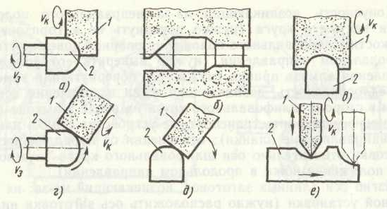

Схемы профильного шлифования:

а — копированием на круглошлифовальном станке, б — копированием на бесцентрово-шлифовальном станке,

в — копированием на плоскошлифовальном станке, г — огибанием на круглошлифовальном станке,

д — огибанием на плоскошлифовальном станке, е — огибанием на профилешлифовальном станке;

1 — шлифовальный круг, 2 — заготовка.

# Круглошлифовальный станок 3М151

Круглошлифовальный станок марки 3М151 предназначен для наружного шлифования цилиндрических, конических и торцовых поверхностей тел вращения. Цифра 3 обозначает, что данный станок относится к группе шлифовальных станков. Буква М обозначает, что данная конструкция станка модернизирована. Цифра 1 обозначает, что станок относится к типу круглошлифовальных станков.

При обработке на станке детали устанавливают в центрах или закрепляют в патроне. Для обработки деталей на указанном станке обеспечивается вращение шпинделя круга, вращение обрабатываемой заготовки, продольное перемещение стола, непрерывная или периодическая подачу на толщину срезаемого слоя. Детали, длина которых меньше ширины круга, шлифуют без продольного перемещения заготовки методом врезания.

Техническая характеристика станка

Наибольшие размеры устанавливаемой заготовки:

Диаметр: 200 мм

длина: 700 мм

Высота центров: 125 мм

Диаметр шлифовального круга:

Наименьший: 450 мм

Наибольший: 600 мм

Частота вращения шлифовального круга: 1590 мин-1

Частота вращения заготовки: 50—500 мин-1

Мощность электродвигателя привода шлифовального круга: 10 кВт

Скорость перемещения стола от гидропривода: 0,05—5 м/мин

Врезная подача: 0,01-3 мм/мин

Габаритные размеры станка:

Длина:4635 мм

Высота: 2450 мм

ширина: 2170 мм

Масса: 6032 кг

Движения в станке

Для определения всех движений в станке рассмотрим кинематическую схему круглошлифовального станка 3М151 (рис. 10).

Главное движение — вращение шлифовального круга (обеспечивается через передачу ∅112/∅147(128)). Круговая подача — вращение обрабатываемой заготовки (обеспечивается через передачи ∅63/∅130 - ∅63/∅168). Продольная подача — прямолинейное возвратно-поступательное движение стола с заготовкой (обеспечивается автоматически от гидроцилиндра.). Поперечная подача — периодическое радиальное перемещение шлифовальной бабки за один ход стола (обеспечивается автоматически от гидродвигателя через передачи 1/50, 39/39, 2/40, 10). Вспомогательные движения — ручное продольное перемещение стола (обеспечивается от маховичка через передачи 17/51; 51/51, 1/31, реечную передачу с колесом Z20), ручное поперечное перемещение шлифовальной бабки (обеспечивается от маховичка через передачи 39/39, 2/40 и передачу винт-гайка с шагом р=10 мм). ручное перемещение пиноли задней бабки, а также установочные перемещения рабочих органов станка с помощью гидропривода. Привод механизма правки круга обеспечивается от маховичка через передачи 2 и от гидроцилиндров.

При работе станка заготовку устанавливают в центрах передней и задней бабок, расположенных на поворотной плите стола. При обработке цилиндрических деталей ось центров бабок параллельна направляющим стола, а при шлифовании конических деталей она расположена под углом, равным половине угла конусности детали.

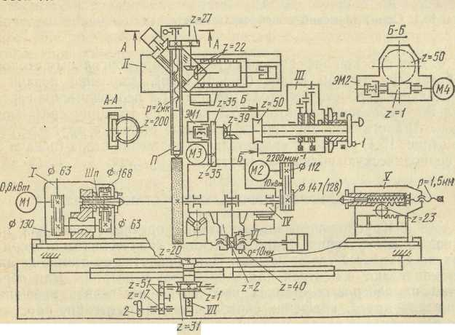

**Рис. 10**. Кинематическая схема круглошлифовального станка 3М151:

I — передняя бабка; II —• устройство для правки; III — механизм подач; IV - шлифовальная бабка;

V — задняя бабка; VI - механизм быстрого подвода; VII - механизм ручного перемещения стола

Вращение шлифовального круга происходит от электродвигателя М2 мощностью N = 10 кВт через клиноременную передачу . Шпиндель 1 шлифовальной бабки (рис. 11) установлен в двух гидродинамических подшипниках скольжения. Подшипники имеют по три одинаковых вкладыша 8, которые представляют собой отдельные сегменты. Вкладыши сферическими лунками опираются на винты 6 со сферическими головками, в результате чего вкладыши самоустанавливаются по шейкам шпинделя. Конструкция вкладышей обеспечивает масляный клин 7 между шейкой шпинделя 1 и вкладышами 8, что предотвращает изнашивание и нагрев. Винтами 6 регулируют диаметральный зазор между вкладышами 8 и шпинделем 1 и положение оси шпинделя относительно направляющих стола. Шпиндель шлифовальной бабки фиксируют в осевом направлении двумя сферическими бронзовыми кольцами 2 и 8, прижимаемыми с двух сторон к торцам бурта шпинделя гайкой 4 с контргайкой 5.



Круговая подача — вращение обрабатываемой заготовки — производится от регулируемого постоянного тока электродвигателя Ml (см. рис. 10) мощностью N = 0,8 кВт через две клиноременные передачи. Круговая подача , где i — передаточное отношение клиноременных передач. Шпиндель передней бабки неподвижен, а заготовка получает вращение от поводка, закрепленного на планшайбе.

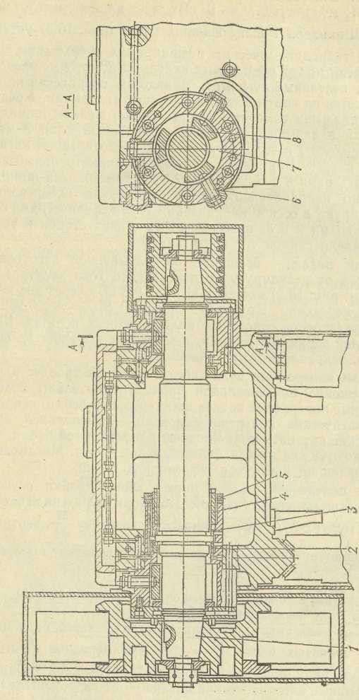

**Рис. 11**. Шлифовальная бабка круглошлифовального станка 3М151

## Механизм поперечных подач

Механизм поперечных подач обеспечивает быстрое установочное перемещение шлифовальной бабки относительно ходового винта, ручные поперечные подачи шлифовальной бабки, непрерывные автоматические поперечные подачи шлифовальной бабки, периодические автоматические подачи шлифовальной бабки, толчковые периодические подачи шлифовальной бабки. Механизм подач установлен на корпусе шлифовальной бабки.

Ручные поперечные подачи шлифовальной бабки осуществляют поворотом маховика 1 (см. рис. 10) при включенной электромагнитной муфте ЭМ1, через коническую передачу , вертикальный вал, червячную пару и на винтовую передачу поперечных подач.



Быстрое установочное перемещение передается от гидродвигателя МЗ при выключенной электромагнитной муфте ЭМ1. Движение от вала гидродвигателя передается через пару цилиндрических зубчатых колес конической передаче и далее на винтовую пару поперечных подач шлифовальной бабки.



Непрерывные автоматические подачи — от гидродвигателя М4 при включенной муфте ЭМ2 через червячную пару , маховик 1 (он застопорен на втулке, на которой находится червячное колесо z=50), муфту ЭМ1, коническую передачу и далее на винтовую передачу поперечных подач бабки.



Периодические автоматические подачи осуществляются по кинематической цепи, рассмотренной выше. Для этого электромагнитная муфта ЭМ2 включается только на период осуществления подачи, а затем выключается, и движение червячной пары прекращается.



Стол перемещают вручную от маховика 2 через ряд механических передач. Механизм ручного перемещения стола сблокирован с гидросистемой станка.

## 

## Гидропривод станка

Гидропривод станка выполняет следующие функции: продольное реверсивное перемещение стола с рабочей скоростью или со скоростью правки; регулируемое по скорости перемещение стола при отведенной шлифовальной бабке; осциллирующее движение стола; быстрый подвод и отвод шлифовальной бабки; заданное перемещение шлифовальной бабки; отвод пиноли задней бабки при отведенной шлифовальной бабке; блокировку механизма ручного перемещения стола; непрерывную подачу шлифовальной бабки до касания круга с заготовкой; поперечные подачи шлифовальной бабки, непрерывные при шлифовании врезанием и периодические при продольном шлифовании; доводочную микроподачу (толчковую микроподачу); автоматический отвод бабки после достижения заданного размера; подачу команд на электрический счетчик ходов стола при выхаживании; перемещение суппорта и каретки при правке по гладкому или ступенчатому копиру; подачу алмазного карандаша прибора правки; компенсацию припуска, снятого при правке; перемещение скобы измерительного управляющего устройства перемещение цилиндров широкодиапазонного измерительного прибора; подачу смазочного материала в подшипники шпинделя шлифовальной бабки, направляющих стола и опоры винта поперечных подач. [3, стр. 261-265].

В шлифовальных станках широко применяются гидравлические приводы. В качестве рабочих жидкостей используют минеральные масла (Индустриальное 12 и 20). Гидравлический привод стола круглошлифовального станка (рис. 12) работает так: масло из резервуара 1 через всасывающий трубопровод насоса 3 и обратный клапан 5 поступает в гидрораспределитель (золотник) 6, а затем (по трубопроводу 8) в левую полость гидроцилиндра 10, двухсторонний шток которого связан со столом 11. Происходит перемещение стола слева направо. При этом масло правой полости гидроцилиндра по трубопроводу 9 через гидродроссель 4 возвращается в резервуар 1. Для перемещения стола справа налево соленоид 7 перемещает гидрораспределитель 6. Предохранительный клапан 2 служит для выпуска масла при повышении давления в системе. Для подачи жидкости (в гидравлическую систему шлифовального станка) применяют шестеренчатые, пластинчатые и поршневые насосы. Для контроля и регулирования количества и давления масла применяют различные контрольно-регулирующие устройства, обратные, предохранительные, редукционные клапаны, дроссели, регуляторы скорости. [2, стр. 230]

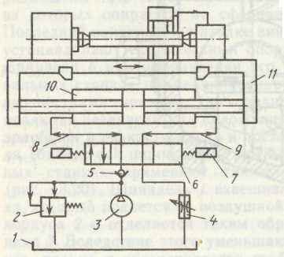

**Рис. 12**. Схема гидравлического привода стола круглошлифовального станка

## 

## Прибор для автоматической правки круга

Прибор (рис. 13) устанавливают на шлифовальной бабке. Копировальная система обеспечивает правку наружной поверхности круга по заданному профилю. Прибор включается или автоматически от срабатывания реле счета обработанных деталей, или вручную — при нажатии на кнопку. Прибор смонтирован на каретке 3, перемещаемой вдоль круга по роликовым направляющим 2 корпуса бабки 1 штоком 20 гидроцилиндра. Скорость движения штока регулируется бесступенчато дросселем. К каретке 3 привинчены поперечные роликовые направляющие 8, несущие суппорт 13 с пинолью 18 и установленный в ней алмазодержатель 19 с алмазом. Каретка пружинами прижимается к копиру 15, неподвижно укрепленному на корпусе 1. Копир можно точно выставить винтами 16, 17. Пиноль 18 перемещается в суппорте 13 (поперечная подача) от ходового винта 12, получающего вращение от маховика, далее — от электродвигателя через вал 14 и пару зубчатых колес 7, 5 или от храпового колеса 6, периодически поворачиваемого собачкой гидравлического плунжера 4. Зазор в резьбе между ходовым винтом 12 и полугайками 9, 11, выбирается пружиной 10.

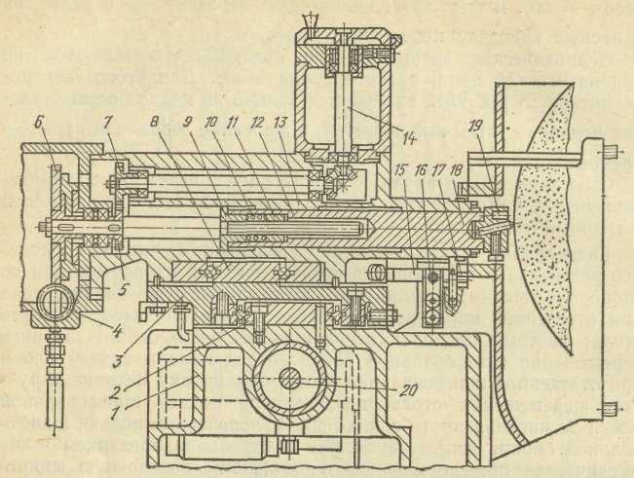

**Рис. 13**. Прибор для автоматической правки шлифовального круга

## Самозажимной плавающий патрон

Для привода вала на центровых круглошлифовальных станках применяют зажимные патроны плавающего типа (рис. 14, а). При зажиме заготовка под действием задней бабки перемещается и упирается в концы рычагов 3. Планшайба 2, несущая три рычага 3 и три кулачка 6, перемещается влево, сжимая пружины 8. Одновременно рычаги 3 начинают поворачиваться на осях 4 и сухарями 5 смещают кулачки 6 к центру до тех пор, пока они не зажмут заготовку. Смещение планшайбы в радиальном направлении, необходимое для надежного закрепления заготовки всеми тремя кулачками, обеспечивается зазором между планшайбами и направляющими винтами 9. После зажима заготовки кулачками поворот рычагов прекращается, и при дальнейшем движении заднего центра заготовка досылается до переднего центра 7. При движении центра задней бабки вправо деталь выталкивается пружиной, рычаги 3 верхними плечами упираются в крышку 1 и поворачиваются против часовой стрелки, при этом кулачки 6 перемещаются от центра и освобождают деталь. Усилие трех пружин 8 обеспечивает перемещение детали в осевом направлении вправо на 10—15 мм от передней плоскости кулачков.

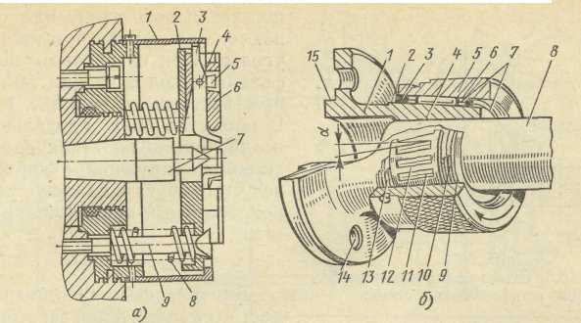

**Рис. 14**. Патроны: а — самозажимной плавающий; б — с роликовым зажимом

## 

## Патрон с роликовым зажимом

Патрон с роликовым зажимом (рис. 14, б) служит для зажима цилиндрических деталей по наружной поверхности. Корпус 1 патрона имеет фланец с центрирующим пояском 15 и отверстиями 14 для крепления патронов к планшайбе. Рабочая часть патрона имеет наружную конусную поверхность 2 и строго концентричное с пояском 15 отверстие 4, в которое вставляют обрабатываемую заготовку 8. Зажимное кольцо 5 расточено на конус 6 в соответствии с конусностью корпуса. Между корпусом 1 и зажимным кольцом 5 находится сепаратор 12 с роликами 11, расположенными под небольшим углом к оси патрона. Для предохранения роликов от попадания грязи и жидкости с обеих сторон сепаратора предусмотрены фетровые кольца 10, удерживаемые металлическими разрезными кольцами 3, 7, 9 и 13. Разрезные кольца, между которыми заключен (с некоторым зазором) сепаратор, препятствуют самопроизвольному снятию зажимного кольца 5. [3, стр. 265-267]

# Заключение

При выполнении курсовой работы я выяснила, что способ обработки методом шлифования является важным звеном в процессе получения деталей, имеющих высокую точность размеров и малую шероховатость поверхностей. Получить такие детали возможно лишь при решении комплекса проблем. Это и совершенствование шлифовальных станков в части повышения уровня их автоматизации с использованием ЧПУ, и применение новых конструкций абразивных инструментов, и повышение качества абразивных материалов, и усовершенствование циклов шлифования, и повышение квалификации работающего персонала.

Шлифование является прогрессивным способом механической обработки. Поэтому, шлифовальные станки должны иметь в своем составе устройства, позволяющие провести автоматизированную наладку, правку и балансировку кругов, контроль параллельности оси вращения детали продольному ходу стола, измерение шлифуемой поверхности и при необходимости, выдать команды, обеспечивающие автоматическую коррекцию оси вращения заготовки, т.е. провести самодиагностику.

Рассмотренный мною круглошлифовальный станок 3М151 имеет в своем составе устройство для правки шлифовального круга; которое проводит правку наружной поверхности круга по заданному профилю, гидропривод обеспечивает доводочную микроподачу, автоматический отвод бабки после достижения заданного размера, компенсацию припуска, снятого при правке и др. и многое другое. Однако эта модель круглошлифовального станка не является самой современной. В настоящее время выпускаются круглошлифовальные станки с ЧПУ.

# Список используемой литературы

1. Попов С.А. Шлифовальные работы [Текст]: Учеб. для проф. учеб. заведений. – 2-е изд., испр. – М.: Высшая школа; Издательский центр «Академия», 1999. - 383 с.
2. Схиртладзе А.Г., Новиков В.Ю. Станочник широкого профиля [Текст]: Учеб. для профессиональных учебных заведений. – 2-е изд., испр. – М.: Высшая школа; Издательский центр «Академия», 1998. – 464с.
3. Чернов Н.Н. Металлорежущие станки [Текст]: Учебник для техникумов по специальности «Обработка металлов резанием». – 4-е изд., перераб. и доп. – М.: Машиностроение, 1987. – 416 с.